Documento de Requerimientos – Biblioteca Personal (PHP/HTML/CSS)

1. Información General 3
Tipo de Proyecto: 3
Objetivo: 3
Alcance: 3
2. Requerimientos Funcionales 3
3. Requerimientos No Funcionales 4
4. Casos de Uso 4
5. Diagrama de Clases Inicial 5
6. Plan de desarrollo 7
Fases: 7
Resumen del Proyecto 7

Información General
Nombre del Proyecto: Biblioteca Personal
Tipo de Proyecto: Aplicación web personal para gestión de usuarios, libros y contenido multimedia (fotos de perfil).
Objetivo:
Crear una plataforma sencilla que permita registrar usuarios, mostrar libros disponibles, administrar fotos de perfil y permitir futuras extensiones como categorías de libros, préstamos o historial de lectura.

Alcance:
- Registro e inicio de sesión de usuarios.
- Gestión de libros: agregar, listar y mostrar detalles.
- Subida y visualización de fotos de perfil de usuarios.
- Escalabilidad para añadir nuevas funcionalidades sin rehacer la arquitectura.
Restricciones:
- Proyecto personal, desarrollado en casa.
- Lenguaje backend: PHP
- Frontend: HTML + CSS (y opcionalmente JS más adelante)
- Base de datos: MySQL (u otra relacional compatible con PHP PDO).
- Seguridad básica: contraseñas hasheadas, uso de prepared statements.

Requerimientos Funcionales
ID | Funcionalidad | Descripción | Prioridad
RF01 | Registro de usuario | El usuario podrá registrarse con nombre, email, contraseña y foto de perfil. | Alta
RF02 | Inicio de sesión | Los usuarios podrán iniciar sesión usando su email y contraseña. | Alta
RF03 | Perfil de usuario | El usuario podrá ver y modificar sus datos, incluida su foto de perfil. | Media
RF04 | Gestión de libros | Se podrán agregar libros con título, autor, descripción, portada y fecha de publicación. | Alta
RF05 | Listado de libros | Mostrar todos los libros disponibles en un listado amigable para el usuario. | Alta
RF06 | Detalle de libro | Al hacer clic en un libro, se mostrará su información completa. | Media
RF07 | Administración futura | Preparar la arquitectura para agregar categorías, préstamos y favoritos. | Media

Requerimientos No Funcionales
- Escalabilidad: Arquitectura orientada a objetos (Clases PHP + DAO).
- Seguridad: Passwords hasheadas, prepared statements para evitar SQL Injection.
- Interfaz: HTML + CSS limpia, responsive en móviles.
- Mantenimiento: Código modular, separación clara de responsabilidades (DAO, Clases, Conexión).
- Documentación: Cada clase y función documentada con comentarios.

Casos de Uso

Caso de Uso: Registro de Usuario
- Actor: Usuario
- Descripción: El usuario ingresa nombre, email, contraseña y foto de perfil.
- Flujo Básico:
  - Usuario abre formulario de registro.
  - Ingresa datos y envía formulario.
  - Sistema valida datos y crea un objeto Usuario.
  - UsuarioDAO registra usuario en la base de datos.
  - Usuario recibe confirmación.

Caso de Uso: Inicio de Sesión
- Actor: Usuario
- Descripción: Iniciar sesión con email y contraseña.
- Flujo Básico:
  - Usuario ingresa email y contraseña.
  - Sistema valida datos usando UsuarioDAO.
  - Si es correcto, inicia sesión y guarda datos en sesión PHP.

Caso de Uso: Gestión de Libros
- Actor: Administrador / Usuario
- Descripción: Agregar y visualizar libros.
- Flujo Básico:
  - Administrador agrega libro con portada y descripción.
  - LibroDAO guarda libro en base de datos.
  - Usuario puede ver listado de libros y detalles.

Diagrama de Clases Inicial
Conexion
└─ getConexion()

Usuario
├─ id
├─ nombre
├─ email
├─ password
├─ foto_perfil
└─ getters/setters

UsuarioDAO
├─ registrarUsuario(Usuario)
├─ obtenerUsuarioPorEmail(email)
└─ loginUsuario(email, password)

Libro
├─ id
├─ titulo
├─ autor
├─ descripcion
├─ portada
└─ fecha_publicacion

LibroDAO
├─ agregarLibro(Libro)
├─ listarLibros()
└─ obtenerLibro(id)
Esta estructura te permite añadir nuevas funcionalidades sin romper el código. Por ejemplo: CategoriaDAO, PrestamoDAO, etc.

6. Plan de desarrollo

Fases:
- Configurar entorno de desarrollo PHP + MySQL.
- Crear Conexion.php y probar conexión.
- Crear clases Usuario.php y UsuarioDAO.php.
- Formularios HTML/CSS para registro e inicio de sesión.
- Implementar listado de libros (Libro.php y LibroDAO.php).
- Subida y visualización de fotos de perfil.
- Mejoras y ampliaciones: categorías, préstamos, favoritos, etc.

Resumen del Proyecto
- Objetivo: Crear una biblioteca personal en PHP/HTML/CSS con gestión de usuarios y libros, fotos de perfil y escalable para futuras funcionalidades.
- Arquitectura:
  - Conexion.php → conexión a base de datos.
  - Usuario.php / Libro.php → objetos del dominio.
  - UsuarioDAO.php / LibroDAO.php → manejo de la base de datos.
- Base de Datos:
  - Tablas principales: usuarios, libros
  - Posibles expansiones: categorias, prestamos, favoritos
- Flujo básico:
  - Usuario se registra → datos guardados en la base de datos.
  - Usuario inicia sesión → validación y creación de sesión PHP.
  - Usuario ve y gestiona perfil → editar datos, subir foto.
  - Usuario consulta libros → listado y detalle desde la base de datos.
- Fases de desarrollo:
  - Configurar entorno y conexión.
  - Crear clases y DAO de usuario.
  - Formularios de registro/login.
  - Listado y gestión de libros.
  - Fotos de perfil y mejoras.
Diagrama de Flujo

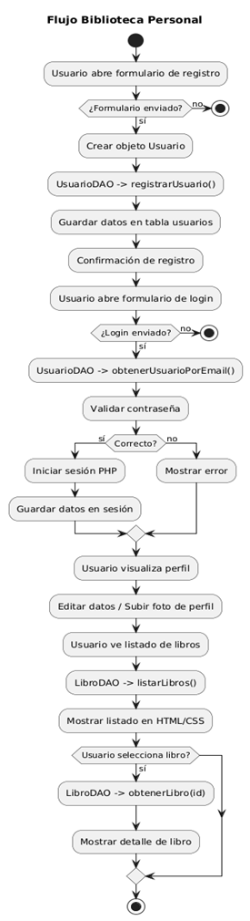
Ilustración 1

